LV: Kohlensäure-Nachweis
In diesem Versuch soll Kohlensäure nachgewiesen werden. Als Vorwissen sollte den SuS der Kohlenstoffdioxid-Nachweis mit Hilfe von Kalkwasser bekannt sein.

Gefahrenstoffe
Calciumhydroxid |  |  | H: 315, 318, 335 |  |  | P: 361, 280, 305+351+338
Demin. Wasser |  |  | H: - |  |  | P: -
Mineralswasser |  |  | H: - |  |  | P: -
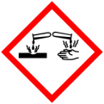

Materialien: 2 Reagenzgläser, 2 Stopfen mit Gärröhrchen, Reagenzglasständer
Chemikalien: Demin. Wasser, Mineralwasser
Durchführung: Zu Beginn werden die Gärröhrchen mit Calciumhydroxid-Lösung gefüllt. Die Reagenzgläser werden zu ¾ mit demin. Wasser und mit Mineralwasser gefüllt. Dann werden die Stopfen auf die Reagenzgläser gesetzt und gewartet.
Beobachtung: Im Gärröhrchen auf dem Reagenzglas mit Mineralwasser steigen Bläschen auf und die Lösung trübt sich milchig weiß. Die Calciumhydroxid-Lösung über dem demin. Wasser bleibt klar und farblos.
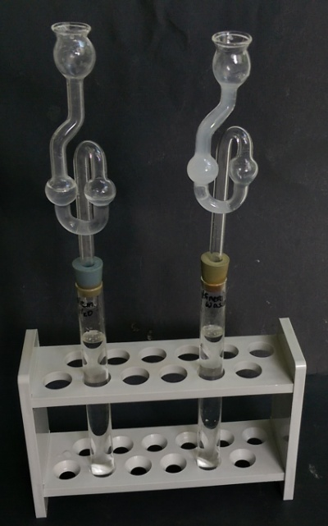
Abbildung 1: Das demin. Wasser mit dem Gärröhrchen mit Calciumhydroxid-Lösung (links) und das Reagenzglas mit Mineralwasser und einer getrübten Calciumhydroxid-Lösung (rechts).

Deutung: Im Mineralwasser ist Kohlensäure enthalten, die mit Hilfe vom ausfallenden Calciumcarbonat nachgewiesen werden kann. Die Reaktionsgleichung lautet:
H₂CO_{3(aq)} H₂O_{(l)} + CO_{2(g)}
Im Gärröhrchen läuft folgende Reaktion ab:
Ca²⁺_{(aq)} + 2 OH⁻_{(aq)} + CO_{2(g)} CaCO_{3(s)} + H₂O_{(l)}
Durch das entstandene Calciumcarbonat, das in Wasser schwer löslich ist, trübt sich die Lösung.
Entsorgung: Die Lösungen können in den Ausguss geben werden.
Literatur: ähnlich zu: Kappenberg, http://www.kappenberg.com/hosted/wolbeck/chemieheft10a/praktch/h2co3/h2co3.htm, keine Jahreszahlangabe vorhanden (letzter Aufruf am 10.08.2015 um 20.45 Uhr).
Es können auch andere Getränke, die Kohlensäure enthalten, verwendet werden. Im Anschluss können weitere Nachweisreaktionen bspw. in einer Stationsarbeit durchgeführt werden.

